30x60x0,9 Basis 3 kreide R11/B

Agrob Buchtal Solar Ceramics

Eigenschaften

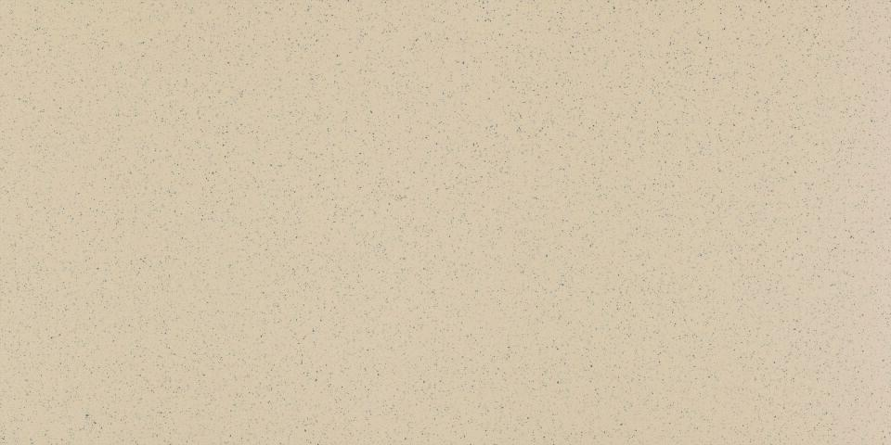

GTIN:

4057249426050

HAN:

436107

Belastbarkeit

trittsicher

Bewertungsgruppe Rutschgefahr

B, R 11

Farbton

beige

Produkt

Fliese

Werkstoff

Steinzeug

Breite (mm)

297,00

Dicke (mm)

9,00

Länge (mm)

597,00

Klassifizierung Keramik

unglasiert, DIN EN 14411 Bla

Serie

Basis 3